ФЕДЕРАЛЬНОЕ АГЕНТСТВО ЖЕЛЕЗНОДОРОЖНОГО ТРАНСПОРТА
Федеральное государственное бюджетное образовательное учреждение высшего образования
«Петербургский государственный университет путей сообщения
Императора Александра I»
(ФГБОУ ВО ПГУПС)

Кафедра «Экономика транспорта»

РАБОЧАЯ ПРОГРАММА
дисциплины
«УПРАВЛЕНИЕ СИСТЕМОЙ МОТИВАЦИИ» (Б1.В.ОД.15)
для направления
38.03.02 «Менеджмент»

по профилю
«Производственный менеджмент»

Форма обучения – очная

Санкт-Петербург
2019
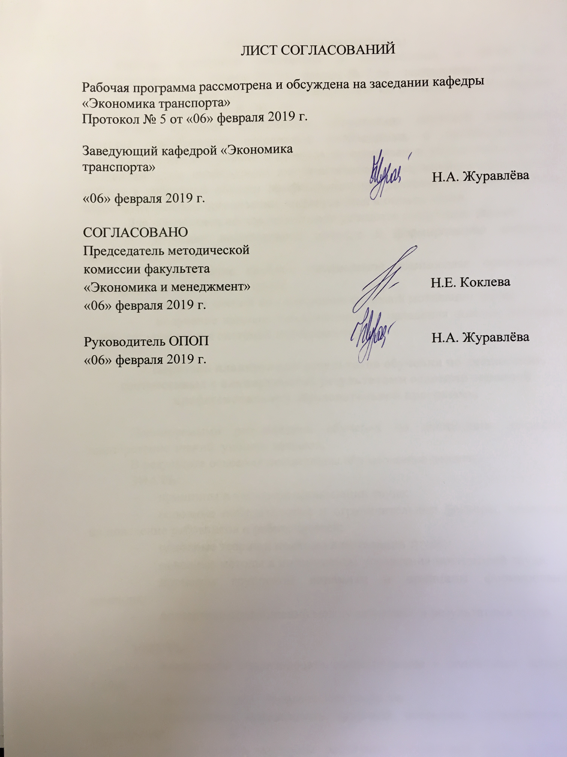
ЛИСТ СОГЛАСОВАНИЙ

Рабочая программа рассмотрена и обсуждена на заседании кафедры «Экономика транспорта»
Протокол № 5 от «06» февраля 2019 г.

Заведующий кафедрой «Экономика транспорта» |  | Н.А. Журавлёва
«06» февраля 2019 г.

СОГЛАСОВАНО
Председатель методической комиссии факультета «Экономика и менеджмент»  «06» февраля 2019 г. |  | Н.Е. Коклева
Руководитель ОПОП  «06» февраля 2019 г. |  | Н.А. Журавлёва

1 Цели и задачи дисциплины
Рабочая программа составлена в соответствии с ФГОС ВО, утвержденным «12» января 2016 г., приказ № 7 по направлению подготовки 38.03.02 «Менеджмент (уровень бакалавриата)» по дисциплине «Управление системой мотивации» (Б1.В.ОД.15).
Целью изучения дисциплины «Управление системой мотивации» является приобретение студентами необходимых в профессиональной деятельности знаний, умений и навыков по организации управления системой мотивации труда, необходимых для практической и научно-исследовательской работы в избранной области профессиональной деятельности, приобретение первичных навыков организации, нормирования и оплаты труда.
Для достижения поставленной цели решаются следующие задачи:
- изучение комплексного подхода к формированию элементов организации труда;
- исследование проблем оптимальной взаимосвязи организации, нормирования и мотивации труда;
- развитие умений по управлению системой мотивации труда;
- получение навыков самостоятельного овладения новыми знаниями в области управления системой мотивации труда.

2 Перечень планируемых результатов обучения по дисциплине, соотнесенных с планируемыми результатами освоения основной профессиональной образовательной программы

Планируемыми результатами обучения по дисциплине являются: приобретение знаний, умений, навыков.
В результате освоения дисциплины обучающийся должен:
ЗНАТЬ:
- принципы и элементы организации труда;
- основные побудительные и ограничительные факторы, влияющие на поведение работников и работодателей;
- основные теории и подходы к мотивации труда;
- основные методы и инструменты управления мотивацией труда,
- процессы групповой динамики и принципы формирования команды;
- показатели соотношений между затратами и результатами труда.

УМЕТЬ:
- комплексно анализировать экономические и социальные аспекты труда;
- проводить аудит человеческих ресурсов;
- эффективно использовать трудовой потенциал предприятий и организаций;
- согласовывать интересы различных социальных групп в сфере трудовых отношений.

ВЛАДЕТЬ:
- навыками использования основных теорий мотивации, лидерства и власти для решения стратегических и оперативных управленческих задач;
- важнейшими методами экономического и социологического анализа явлений и процессов в социально-трудовой сфере.

Приобретенные знания, умения, навыки и/или опыт деятельности, характеризующие формирование компетенций, осваиваемые в данной дисциплине, позволяют решать профессиональные задачи, приведенные в соответствующем перечне по видам профессиональной деятельности в п. 2.4 общей характеристики основной профессиональной образовательной программы (ОПОП).
Процесс изучения дисциплины направлен на формирование следующих профессиональных компетенций (ПК), соответствующих виду профессиональной деятельности, на который ориентирована программа бакалавриата:
организационно-управленческая деятельность:
- владением навыками использования основных теорий мотивации, лидерства и власти для решения стратегических и оперативных управленческих задач, а также для организации групповой работы на основе знания процессов групповой динамики и принципов формирования команды, умение проводить аудит человеческих ресурсов и осуществлять диагностику организационной культуры (ПК-1).
Область профессиональной деятельности обучающихся, освоивших данную дисциплину, приведена в п. 2.1 общей характеристики ОПОП.
Объекты профессиональной деятельности обучающихся, освоивших данную дисциплину, приведены в п. 2.2 общей характеристики ОПОП.
3 Место дисциплины в структуре основной профессиональной образовательной программы
Дисциплина «Управление системой мотивации» (Б1.В.ОД.15) относится к вариативной части и является обязательной дисциплиной.
4 Объем дисциплины и виды учебной работы
Для очной формы обучения:
Вид учебной работы | Всего часов | Семестр
Вид учебной работы | Всего часов | 6
Контактная работа (по видам учебных занятий) | 68 | 68
В том числе:
- лекции (Л) | 32 | 32
- практические занятия (ПЗ) | 32 | 32
- лабораторные работы (ЛР) | - | -
Самостоятельная работа (СРС) (всего) | 17 | 17
Контроль | 27 | 27
Форма контроля знаний | Э | Э
Общая трудоемкость: час / з.е. | 108/ 3 | 108/ 3
5 Содержание и структура дисциплины
5.1 Содержание дисциплины
№ п/п | Наименование раздела дисциплины | Содержание раздела
 | Введение. Предмет и методология дисциплины | Значение системы мотивации труда в компании. Трудовой процесс как объект анализа и проектирования. Необходимость учета комплекса технических, экономических и социальных факторов при организации мотивации труда.
 | Содержание и элементы организации труда | Сущность организации труда. Элементы организации труда. Принципы и факторы организации труда. Приемы и методы организации труда.
 | Разделение и кооперация труда | Виды разделения труда в народном хозяйстве и на предприятии. Функциональное, технологическое и предметное разделение труда. Технические, экономические, психофизиологические и социальные группы разделения труда. Сущность и виды кооперации труда. Предпосылки для применения коллективных форм организации труда. Виды бригад. Принципы формирования команды. Понятия производственного, технологического и трудового процессов.
 | Современные методы организации труда: процессный подход | Причины применения процессного подхода к организации труда. Понятие бизнес-процесс. Виды бизнес-процессов и их характеристики. Изменения в организации труда при внедрении процессного подхода. Мотивация труда на основе процессного подхода.
 | Сбалансированная система показателей (ССП) | Принципы формирования ССП. Задачи и компоненты ССП. Главные факторы успешного внедрения ССП. Возможность применения ССП в транспортных организациях. Мотивация труда на основе ССП
 | Бережливое производство | Сущность бережливого производства. Принципы бережливого производства. Методы бережливого производства. Порядок применения бережливого производства в транспортных организациях. Мотивация труда на основе бережливого производства.
 | Нормирование труда как основа системы мотивации труда | Классификация затрат рабочего времени и времени использования оборудования. Признаки классификации затрат рабочего времени. Структура затрат рабочего времени. Структура времени использования оборудования.
 | Нормирование труда как основа материального вознаграждения работникам организации | Роль нормирования труда в повышении производительности труда. Технически обоснованные нормы. Организация работы по нормированию. Особенности современного подхода к нормированию. Нормирование труда как основа материального вознаграждения работникам организации.
 | Общая характеристика норм труда | Классификация норм труда по сфере применения, периоду действия и методом установления. Нормативные материалы по труду. Их виды, области применения. Нормативы темпа работ и времени отдыха. Различие между нормами и нормативами. Основные требования к нормам труда. Разработка и пересмотр норм труда. Порядок введения и замены норм труда.
 | Методы нормирования труда. | Хронометраж, фотография рабочего времени, МТМ. Порядок проведения и обработки данных результатов методов.
 | Продуктивность, рентабельность и производительность труда | Регламентированный и творческий (новационный) труд. Результат, результативность и эффективность труда. Показатели соотношений между затратами и результатами труда. Критерии результативности труда. Концепции производительности и эффективности труда. Экономическая сущность и характеристики рентабельности труда. Методы определения производительности труда и факторов производства. Показатели измерения производительности труда.
 | Мотивация труда | Внутренняя и внешняя мотивация. Мотивационное поведение человека. Мотивационный климат. «XY– теория» Макгрегора. Мотивация и стили управления. Содержательные теории мотивации А. Маслоу, Теория СВР, Д. МакКлелланда, Ф. Герцберга. Процессуальные теории мотивации Д. Аткинсона, Б. Ф. Скиннера, В. Врума, С. Адамса, модель Портера-Лоулера. Структура систем мотивации.
 | Организация системы материальной мотивации труда. | Методы и системы оплаты труда. Этапы построения системы оплаты труда. Формы оплаты труда. Действующие системы формирования доходов работников организаций. Сущность реструктуризации доходов работников. Порядок премирования.
 | Формирование нематериальной мотивации труда. | Преодоление сложностей при внедрении новых норм. Сущность вознаграждение. Формирование нематериальной мотивации труда.
 | Аудит человеческих ресурсов | Состав служб и подразделений, занимающихся проблемами труда в организации. Взаимосвязь служб труда со структурными подразделениями. Системы организации нормирования труда. Организация установления и пересмотра норм труда. Аудит человеческих ресурсов.
 | Анализ состояния мотивации труда | Основные направления анализа. Показатели состояния организации, нормирования и оплаты труда. Оперативный анализ расходования средств на оплату труда. Детальный анализ расходования фонда заработной платы, средней заработной платы, затрат заработной платы на рубль продукции. Анализ применения тарифной системы оплаты труда. Показатели и формы отчетности для анализа мотивации труда. Качество норм труда и эффективности труда.

5.2 Разделы дисциплины и виды занятий
Для очной формы обучения:
№ п/п | Наименование раздела дисциплины | Л | ПЗ | ЛР | СРС
 | Введение. Предмет и методология дисциплины | 2 | 2 | − | −
 | Содержание и элементы организации труда | 2 | 2 | − | 1
 | Разделение и кооперация труда | 2 | 2 | − | 0,5
 | Современные методы организации труда: процессный подход | 2 | 2 | − | 0,5
 | Сбалансированная система показателей (ССП) | 2 | 2 | − | 0,5
 | Бережливое производство | 2 | 2 | − | 0,5
 | Нормирование труда как основа системы мотивации труда | 2 | 2 | − | 1
 | Нормирование труда как основа материального вознаграждения работникам организации | 2 | 2 | − | 1
 | Общая характеристика норм труда | 2 | 2 | − | 1
 | Методы нормирования труда. | 2 | 2 | − | 1
 | Продуктивность, рентабельность и производительность труда | 2 | 2 | − | 1
 | Мотивация труда | 2 | 2 | − | 1
 | Организация системы материальной мотивации труда. | 2 | 2 | − | 1
 | Формирование нематериальной мотивации труда. | 2 | 2 | − | 1
 | Аудит человеческих ресурсов | 2 | 2 | − | 1
 | Анализ состояния мотивации труда | 2 | 2 | − | 1
 | Итого | 32 | 32 | − | 13

6. Перечень учебно-методического обеспечения для самостоятельной работы обучающихся по дисциплине

№  п/п | Наименование раздела | Перечень учебно-методического обеспечения
 | Введение. Предмет и методология дисциплины | Набиев, Р.А. Менеджмент. Практикум [Электронный ресурс] : учебное пособие / Р.А. Набиев, Т.Ф. Локтева, Е.Н. Вахромов. — Электрон. дан. — М. : Финансы и статистика, 2014. — 287 с. — Режим доступа: http://e.lanbook.com/books/element.php?pl1_id=69193
 | Содержание и элементы организации труда | Организация, нормирование и оплата труда на железнодорожном транспорте [Электронный ресурс] : учебное пособие. — Электрон. дан. — М. : УМЦ ЖДТ (Учебно-методический центр по образованию на железнодорожном транспорте), 2014. — 361 с. — Режим доступа: http://e.lanbook.com/books/element.php?pl1_id=55411
 | Разделение и кооперация труда
 | Современные методы организации труда: процессный подход | Козырев, В.А. Развитие систем менеджмента качества [Электронный ресурс] : учебное пособие / В.А. Козырев, А.Н. Лисенков, С.В. Панкин. — Электрон. дан. — М. : УМЦ ЖДТ (Учебно-методический центр по образованию на железнодорожном транспорте), 2014. — 268 с. — Режим доступа: http://e.lanbook.com/books/element.php?pl1_id=55404
 | Сбалансированная система показателей (ССП) | Набиев, Р.А. Менеджмент. Практикум [Электронный ресурс] : учебное пособие / Р.А. Набиев, Т.Ф. Локтева, Е.Н. Вахромов. — Электрон. дан. — М. : Финансы и статистика, 2014. — 287 с. — Режим доступа: http://e.lanbook.com/books/element.php?pl1_id=69193
 | Бережливое производство | Козырев, В.А. Развитие систем менеджмента качества [Электронный ресурс] : учебное пособие / В.А. Козырев, А.Н. Лисенков, С.В. Панкин. — Электрон. дан. — М. : УМЦ ЖДТ (Учебно-методический центр по образованию на железнодорожном транспорте), 2014. — 268 с. — Режим доступа: http://e.lanbook.com/books/element.php?pl1_id=55404
 | Нормирование труда как основа системы мотивации труда | Организация, нормирование и оплата труда на железнодорожном транспорте [Электронный ресурс] : учебное пособие. — Электрон. дан. — М. : УМЦ ЖДТ (Учебно-методический центр по образованию на железнодорожном транспорте), 2014. — 361 с. — Режим доступа: http://e.lanbook.com/books/element.php?pl1_id=55411
 | Нормирование труда как основа материального вознаграждения работникам организации
 | Общая характеристика норм труда
 | Методы нормирования труда.
 | Продуктивность, рентабельность и производительность труда
 | Мотивация труда | Набиев, Р.А. Менеджмент. Практикум [Электронный ресурс] : учебное пособие / Р.А. Набиев, Т.Ф. Локтева, Е.Н. Вахромов. — Электрон. дан. — М. : Финансы и статистика, 2014. — 287 с. — Режим доступа: http://e.lanbook.com/books/element.php?pl1_id=69193
 | Организация системы материальной мотивации труда.
 | Формирование нематериальной мотивации труда.
 | Аудит человеческих ресурсов | Маслов, В.П. Социальные технологии управления персоналом на предприятиях железнодорожного транспорта. В 2-х частях. Часть 2 [Электронный ресурс] : учебное пособие / В.П. Маслов, А.М. Мигачев. — Электрон. дан. — М. : УМЦ ЖДТ (Учебно-методический центр по образованию на железнодорожном транспорте), 2013. — 148 с. — Режим доступа: http://e.lanbook.com/books/element.php?pl1_id=59887
 | Анализ состояния мотивации труда

7. Фонд оценочных средств для проведения текущего контроля успеваемости и промежуточной аттестации обучающихся по дисциплине
Фонд оценочных средств по дисциплине является неотъемлемой частью рабочей программы и представлен отдельным документом, рассмотренным на заседании кафедры «Экономика транспорта» и утвержденным заведующим кафедрой.

8. Перечень основной и дополнительной учебной литературы, нормативно-правовой документации и других изданий, необходимых для освоения дисциплины

8.1 Перечень основной учебной литературы, необходимой для освоения дисциплины
- Набиев, Р.А. Менеджмент. Практикум [Электронный ресурс] : учебное пособие / Р.А. Набиев, Т.Ф. Локтева, Е.Н. Вахромов. — Электрон. дан. — М. : Финансы и статистика, 2014. — 287 с. — Режим доступа: http://e.lanbook.com/books/element.php?pl1_id=69193
- Маслов, В.П. Социальные технологии управления персоналом на предприятиях железнодорожного транспорта. В 2-х частях. Часть 2 [Электронный ресурс] : учебное пособие / В.П. Маслов, А.М. Мигачев. — Электрон. дан. — М. : УМЦ ЖДТ (Учебно-методический центр по образованию на железнодорожном транспорте), 2013. — 148 с. — Режим доступа: http://e.lanbook.com/books/element.php?pl1_id=59887
- Козырев, В.А. Развитие систем менеджмента качества [Электронный ресурс] : учебное пособие / В.А. Козырев, А.Н. Лисенков, С.В. Панкин. — Электрон. дан. — М. : УМЦ ЖДТ (Учебно-методический центр по образованию на железнодорожном транспорте), 2014. — 268 с. — Режим доступа: http://e.lanbook.com/books/element.php?pl1_id=55404
- Организация, нормирование и оплата труда на железнодорожном транспорте [Электронный ресурс] : учебное пособие. — Электрон. дан. — М. : УМЦ ЖДТ (Учебно-методический центр по образованию на железнодорожном транспорте), 2014. — 361 с. — Режим доступа: http://e.lanbook.com/books/element.php?pl1_id=55411

8.2 Перечень дополнительной учебной литературы, необходимой для освоения дисциплины
- Шкурина, Л.В. Экономика труда и система управления трудовыми ресурсами на железных дорогах российской федерации и республики Казахстан [Электронный ресурс] : учебное пособие / Л.В. Шкурина, К.Ж. Даубаев, Н.А. Омаров [и др.]. — Электрон. дан. — М. : УМЦ ЖДТ (Учебно-методический центр по образованию на железнодорожном транспорте), 2015. — 352 с. — Режим доступа: http://e.lanbook.com/books/element.php?pl1_id=80037

8.3 Перечень нормативно-правовой документации, необходимой для освоения дисциплины
- Федеральный закон "Трудовой кодекс Российской Федерации" от 30.12.2001 N 197-ФЗ
- Закон РФ "О занятости населения в Российской Федерации" от 19.04.1991 N 1032-1
- Федеральный закон "О минимальном размере оплаты труда" от 19.06.2000 N 82-ФЗ
- Федеральный закон "О профессиональных союзах, их правах и гарантиях деятельности" от 12.01.1996 N 10-ФЗ
- Положение о корпоративной системе оплаты труда работников филиалов и структурных подразделений ОАО «РЖД» [Электронный ресурс], утв. 2 апреля 2013 г. / Правовая система АСПИЖТ.
- Положение о корпоративной системе премирования работников филиалов ОАО «РЖД» [Электронный ресурс], утв. 20 июля 2010 г. / Правовая система АСПИЖТ.

8.4 Другие издания, необходимые для освоения дисциплины
При освоении данной дисциплины другие издания не используется.

9. Перечень ресурсов информационно-телекоммуникационной сети «Интернет», необходимых для освоения дисциплины

- Личный кабинет обучающегося и электронная информационно-образовательная среда. [Электронный ресурс]. – Режим доступа: http://sdo.pgups.ru/ (для доступа к полнотекстовым документам требуется авторизация).
- Официальный сайт «Консультант Плюс». – Режим доступа: http://www.consultant.ru/
- Официальный сайт журнала «Менеджмент в России и за рубежом». - Режим доступа: http://www.mevriz.ru/
- Национальный исследовательский университет Высшая школа экономики. - Режим доступа: http://ecsocman.hse.ru

10. Методические указания для обучающихся по освоению дисциплины
Порядок изучения дисциплины следующий:
- Освоение разделов дисциплины производится в порядке, приведенном в разделе 5 «Содержание и структура дисциплины». Обучающийся должен освоить все разделы дисциплины с помощью учебно-методического обеспечения, приведенного в разделах 6, 8 и 9 рабочей программы.
- Для формирования компетенций обучающийся должен представить выполненные типовые контрольные задания или иные материалы, необходимые для оценки знаний, умений, навыков, предусмотренные текущим контролем (см. фонд оценочных средств по дисциплине).
- По итогам текущего контроля по дисциплине, обучающийся должен пройти промежуточную аттестацию (см. фонд оценочных средств по дисциплине).
11. Перечень информационных технологий, используемых при осуществлении образовательного процесса по дисциплине, включая перечень программного обеспечения и информационных справочных систем
Перечень информационных технологий, используемых при осуществлении образовательного процесса по дисциплине:
- технические средства (компьютерная техника и средства связи (персональные компьютеры, проектор);
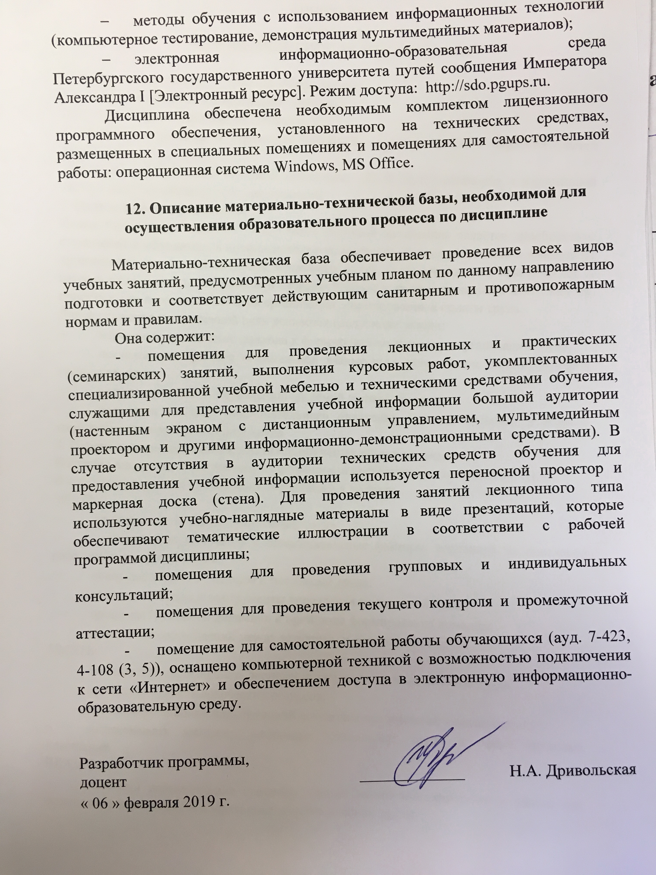
- методы обучения с использованием информационных технологий (компьютерное тестирование, демонстрация мультимедийных материалов);
- электронная информационно-образовательная среда Петербургского государственного университета путей сообщения Императора Александра I [Электронный ресурс]. Режим доступа: http://sdo.pgups.ru.
Дисциплина обеспечена необходимым комплектом лицензионного программного обеспечения, установленного на технических средствах, размещенных в специальных помещениях и помещениях для самостоятельной работы: операционная система Windows, MS Office.

12. Описание материально-технической базы, необходимой для осуществления образовательного процесса по дисциплине

Материально-техническая база обеспечивает проведение всех видов учебных занятий, предусмотренных учебным планом по данному направлению подготовки и соответствует действующим санитарным и противопожарным нормам и правилам.
Она содержит:
- помещения для проведения лекционных и практических (семинарских) занятий, выполнения курсовых работ, укомплектованных специализированной учебной мебелью и техническими средствами обучения, служащими для представления учебной информации большой аудитории (настенным экраном с дистанционным управлением, мультимедийным проектором и другими информационно-демонстрационными средствами). В случае отсутствия в аудитории технических средств обучения для предоставления учебной информации используется переносной проектор и маркерная доска (стена). Для проведения занятий лекционного типа используются учебно-наглядные материалы в виде презентаций, которые обеспечивают тематические иллюстрации в соответствии с рабочей программой дисциплины;
- помещения для проведения групповых и индивидуальных консультаций;
- помещения для проведения текущего контроля и промежуточной аттестации;
- помещение для самостоятельной работы обучающихся (ауд. 7-423, 4-108 (3, 5)), оснащено компьютерной техникой с возможностью подключения к сети «Интернет» и обеспечением доступа в электронную информационно-образовательную среду.

Разработчик программы,
доцент _____________ Н.А. Дривольская
« 06 » февраля 2019 г.

